МЕТОДИЧЕСКАЯ РАЗРАБОТКА
УРОКА ПО ПРЕДМЕТУ: технологическое оборудование нефтеперерабатывающих предприятий.
Тема: оборудование тепловых процессы.
Тема урока: технологические трубчатые печи. Шатровая печь.
Цель урока: ознакомить учащихся с технологическими трубчатыми печами.
Изучить устройство, принцип работы шатровой трубчатой двухскатной печи.

Выполнил преподаватель спец. дисциплин Круглова Т.А.

Профессия: оператор нефтепереработки.
Специальность: оператор технологических установок.

.

2013

План урока
Тема: «тепловые процессы».
Тема урока: «технологические печи. Шатровая трубчатая двухкамерная печь».
Цель урока: проверить знания учащихся по теме. Ознакомить с устройством, принципом работы шатровой трубчатой печи.
Материальное оснащение урока: компьютер, проектор, презентации, методички.
Ход урока:

1. Вводный инструктаж-20 минут.
а. Сообщение темы и цели урока.
Б. Беседа. Восстановить в памяти учащихся следующие вопросы:
1). Тепловые процессы. Способы передачи тепла.
2). Оборудование предназначенное для осуществления тепловых процессов.
3). Классификация по назначению к/т теплообменников.
4).Устройство и принцип работы к/т теплообменника.
Письменные задания:
1. Теплообменник к/т ТН, нарисовать, написать при каком Р и Т используется.
2.Теплообменник к/т ТП, нарисовать, написать при каком Р и Т используется.
3. Теплообменник к/т ТЛ, нарисовать, написать при каком Р и Т используется.
4. Теплообменник к/т ТУ, нарисовать, написать при каком Р и Т используется.
5. Теплообменник «труба в трубе», нарисовать, описать устройство, принцип работы.
6. Рибойлер (испаритель). Нарисовать, написать устройство, принцип работы.
7. АВО ( аппарат воздушного охлаждения). Нарисовать, написать устройство, принцип работы.
2.Изложение нового материала:
- Классификация технологических трубчатых печей:
а) шатровые односкатные, двухскатные.
б) вертикальные цилиндрические печи (пламенного и беспламенного горения)
в) коробчатые печи.
Г) однокамерные, двухкамерные, многокамерные печи.
2. Основные показатели печей:
а) производительность печи.
б) полезная тепловая нагрузка.
в) коэффициент полезного действия печи.
г) теплонапряженность поверхности нагрева.
3. Устройство, принцип работы шатровой трубчатой печи.
Рисунок.
3.Самостоятельная работа учащихся:
По методичке «двухскатная трубчатая печь» нарисовать печь, написать устройство, принцип работы, показатели печи.
4.Заключительный инструктаж:
Закрепление нового материала.
Оценить работу учащихся.
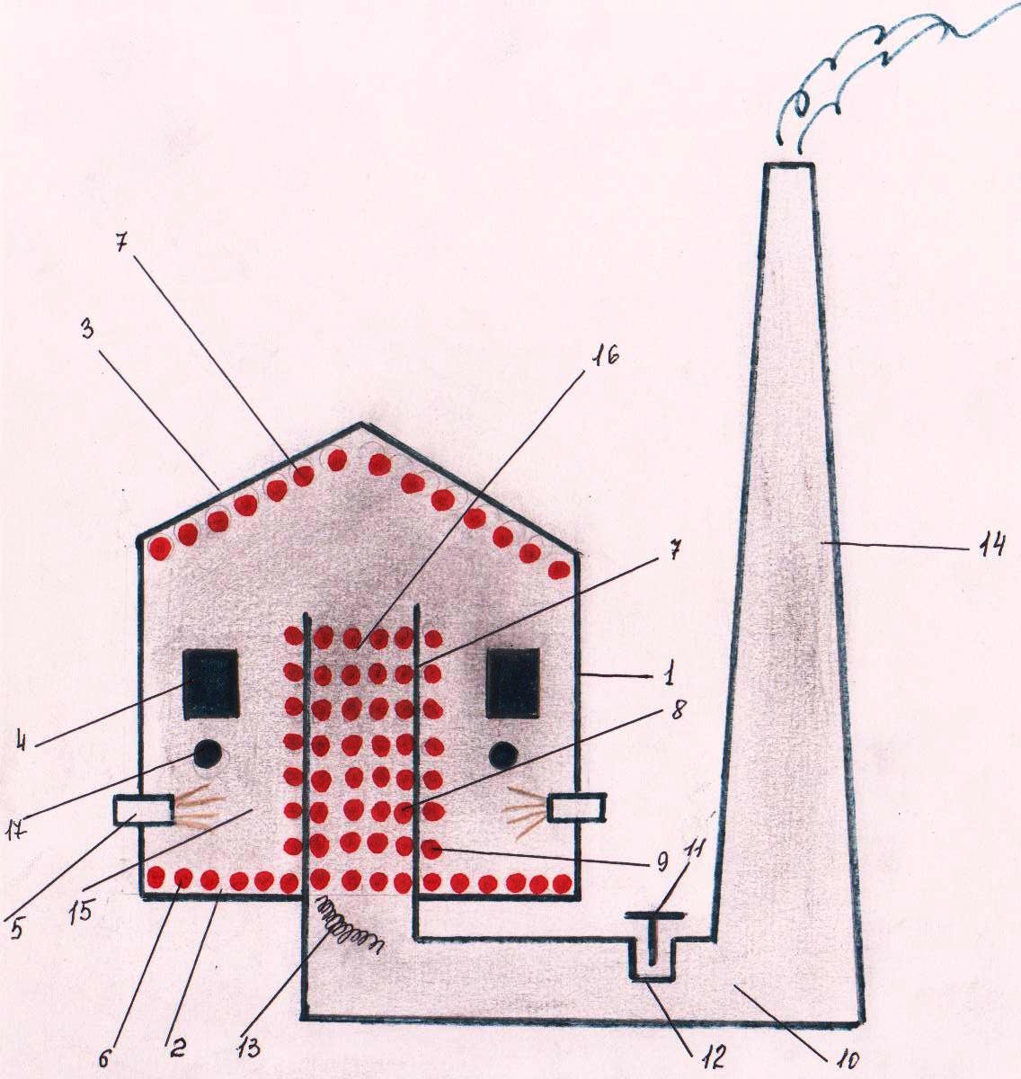
1 – боковая стенка 10 – дымоход
2 – под 11 – рекуператор
3 – свод 12 – котёл-утилизатор
4 – взрывное окно 13 – пароперегреватель
5 – форсунка 14 – дымовая труба
6 – подовый экран 15 – радиантная камера
7 – перевальная стенка 16 – конвекционная камера
8 – конвекционный экран 17 – смотровое окно
9 – боковой экран 18 – потолочный экран

Литература
-“Процессы переработки нефти” Баннов П. Г. 1,2 часть;
-“Процессы и аппараты химической промышленности” Лекае В.М. Лекае А.В.
-“Эксплуатация оборудования нефтеперерабатывающих заводов” Фарамазов С.А.

